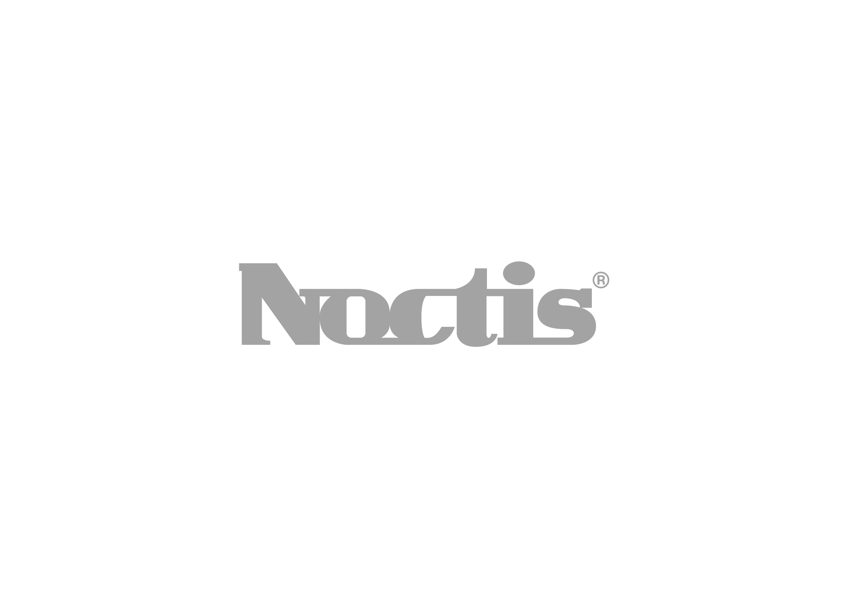

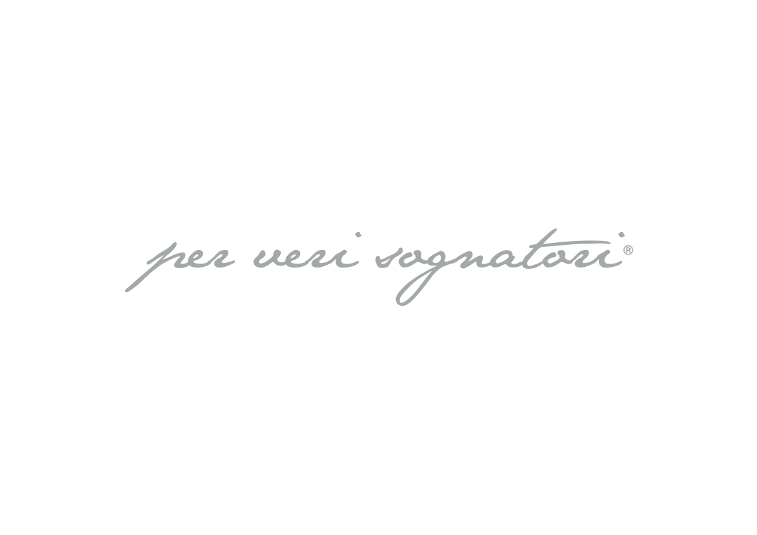

COMUNICATO STAMPA

**Si rinnova una collaborazione di successo:**

**i letti Noctis tornano protagonisti della Casa di Grande Fratello**

**Anche nel 2024, Noctis** – realtà riconosciuta nel settore dei letti tessili 100% Made in Italy – **conferma la sua presenza nella Casa più seguita d'Italia.** Questa rinnovata collaborazione sottolinea ancora una volta la fiducia nella qualità artigianale italiana e nell’unicità delle proposte dell'azienda marchigiana.

Con un restyling di grande impatto, **Grande Fratello** riapre le sue porte e la zona notte vede nuovamente protagonisti i **letti Noctis,** caratterizzati da linee inconfondibili e uno stile unico.

Quest’anno, la scenografia della Casa include **due modelli iconici: Birdland Wide e Marvin**, scelti per il loro il design innovativo e per la cura meticolosa dei dettagli. Questi letti, dall’estetica affascinante e dalla funzionalità avanzata, testimoniano l’abilità di Noctis di coniugare eleganza e comfort.

**Birdland** **Wide** si distingue per la peculiare testata, composta da sei morbidi cuscini rimovibili, presentanti in speciali versioni “Inspiration”. La versatilità di questo letto permette di giocare con l'orientamento e la posizione dei cuscini, consentendo di trasformarlo continuamente e di avere ogni giorno un letto nuovo.

Un altro modello che accoglierà i partecipanti durante tutte le puntate è il letto **Marvin,** disegnato dall’architetto Mauro Carlesi. Il suo design audace e innovativo è reso possibile dall’impiego della Lycra, un materiale inusuale per il settore, da cui prende vita l’inedita trama materica dei fili intrecciati su di essa.

I letti messi a disposizione del programma includono l’innovativo sistema contenitore **di Noctis**, **Folding Box®:** una soluzione pratica e funzionale che permette agli ospiti di riordinare la stanza in modo rapido e al contempo di facilitare anche la pulizia sotto il letto.

Manifesti del relax dall’estetica seducente, i letti **Noctis** porteranno in scena anche quest’anno la **sapiente artigianalità e l’inedito design tutto italiano** del marchio.

[www.noctis.it](http://www.noctis.it)

Settembre 2024

Press Office: Studio Roscio - Via Bistolfi, 49 - 20134 Milano - Tel. 023450212 – 023495882 - Fax 02311844

e-mail: [info@studioroscio.com](mailto:info@studioroscio.com) – [www.studioroscio.com](http://www.studioroscio.com)